|  |  |
| --- | --- |
| UBND THÀNH PHỐ THỦ ĐỨC  **TRƯỜNG TRUNG HỌC CƠ SỞ**  **TRƯỜNG THẠNH**  **ĐỀ CHÍNH THỨC** | **ĐỀ KIỂM TRA HỌC KỲ I -NĂM HỌC: 2021- 2022**  **MÔN: TOÁN – LỚP 7**  **Thời gian làm bài: 90 phút***(Không kể thời gian giao phát đề)* |

**Bài 1:(3,5đ)** Thực hiện phép tính:

a) b)

c)d)

**Bài 2: (2đ)** Tìm x, biết:

a)b)

**Bài 3: (1,5đ)**Bạn An có 30quả cam. An chia số quả cam có được cho bạn Bình, Phước, Hòa theo tỉ lệ 2; 3; 5. Hỏi mỗi bạn Bình, Phước, Hòa nhận được bao nhiêu quả cam.

**Bài 4: (1đ)**

a) Cho hình vẽ. Em hãy tìm x :

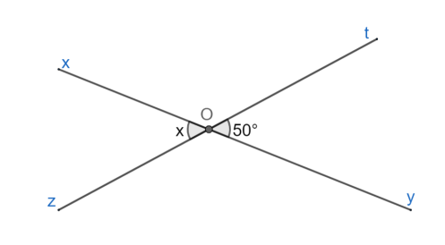

b) Cho hình vẽ. Tính số đo của y:

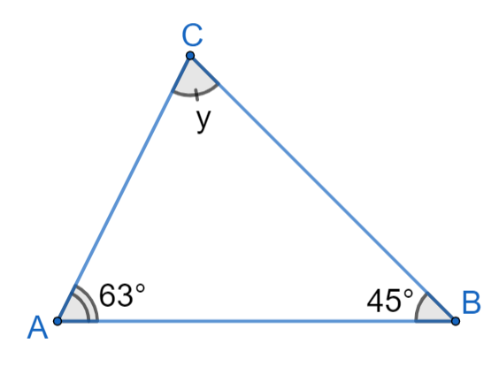

**Bài 5:(1,5đ)** Cho hình vẽ như sau:Có AB= DC và AD = BC. Nối AC.

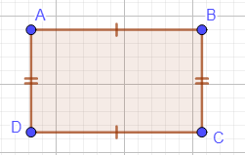

a)Chứng minh ∆ABC = ∆CDA.

b) Trên tia đối của tia BA lấy điểm M sao cho BM = BA; tia đối của tia BC lấy điểm N sao cho BN = BC. Chứng minh∆ABC = ∆MBN.

**Bài 6**: **(0,5 điểm)**: Lớp 7A có 4 bạn làm vệ sinh lớp học hết 2 giờ. Hỏi nếu có 16 bạn (năng suất làm việc như nhau) sẽ làm vệ sinh xong lớp học trong bao lâu?

**---HẾT---**

**HƯỚNG DẪN CHẤM**

|  |  |  |  |
| --- | --- | --- | --- |
| **Bài** | **Câu** | **Nội dung** | **Điểm** |
| **1(3,5đ)** | a |  | **0,5+0,5** |
|  | b |  | **0,5+0,25+0,25** |
|  | c |  | **0,25+0,5+0.25** |
|  | d |  | **0,25+0,25** |
| **2(2đ)** | a |  | **0,5+0,5** |
|  | b |  | **0,5+0,5** |
| **3(1,5đ)** |  | Gọi số quả cam bạn Bình, Phước, Hòa lần lượt là x, y, z, (quả) ( C:\Users\ACER\AppData\Local\Temp\ksohtml\wps8325.tmp.png)  Ta có  và  Áp dụng tính chất dãy tỉ số bằng nhau ta có:    +  +  +  Vậy số quả cam của Bạn Bình, Phước, Hòa lần lượt là 6; 9; 15 (quả). | **0,25**  **0,25**  **0,25**  **0,5**  **0,25** |
| **4(1đ)** | a | (đối đỉnh) | **0,5** |
|  | b |  | **0,25+0,25** |
| **5(1,5đ)** | a | Chứng minh ∆ABC = ∆CDA.  Xét ∆ABC và ∆CDA có:  AC cạnh chung  AB=CD(gt)  AD=BC(gt)  C:\Users\ACER\AppData\Local\Temp\ksohtml\wps1B1E.tmp.png∆ABC = ∆CDA (c.c.c) | **0,25**  **0,25**  **0,25**  **0,25** |
|  | b | Chứng minh ∆ABC = ∆MBN.  Xét ∆ABCvà ∆MBN có  BM = BA (gt)  BN = BC (gt)  (đối đỉnh)  =>∆ABC = ∆MBN(c.g.c) | **0.25**  **0,25** |
| **6**  **(0,5đ)**: |  | Gọi số giờ để 16 bạn làm vệ sinh hết lớp học là x (giờ) (ĐK: x > 0).  Theo đề bài ta có    Vậy 16 bạn sẽ làm vệ sinh xong lớp học trong  giờ. | **0,25**  **0,25** |

**---HẾT---**